МІНІСТЕРСТВО ОСВІТИ І НАУКИ УКРАЇНИ
КРЕМЕНЧУЦЬКИЙ НАЦІОНАЛЬНИЙ УНІВЕРСИТЕТ
ІМЕНІ МИХАЙЛА ОСТРОГРАДСЬКОГО
НАВЧАЛЬНО-НАУКОВИЙ ІНСТИТУТ ЕЛЕКТРИЧНОЇ ІНЖЕНЕРІЇ
ТА ІНФОРМАЦІЙНИХ ТЕХНОЛОГІЙ
Кафедра автоматизації та інформаційних систем
Освітній компонент
«ОРГАНІЗАЦІЯ БАЗ ДАНИХ»
ЗВІТ
З ЛАБОРАТОРНОЇ РОБОТИ № 3
Виконав
студент групи КН-25-1 Гордієнко В. Ю.
Перевірив:
асистент кафедри АІС
Андреєв П. І.
Кременчук 2026

Тема: | Створення простих запитів, використання функцій.
Мета: | навчитися створювати прості запити до таблиць бази даних із використанням умов, впорядкування та групування результатів.

Порядок виконання роботи
- Виведення основних даних про продавців
За допомогою команди SELECT я виставив запит для виведення прізвищ усіх продавців, міст їхнього проживання та комісійних, використовуючи замінник (псевдонім) імен стовпців.
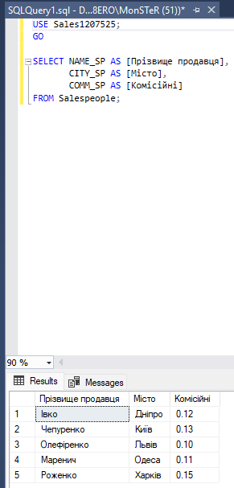
Рисунок 1 – Розв'язок завдання 1
- Виведення кодування та прізвищ замовників за алфавітом
Я склав запит для виведення кодів усіх замовників та їхніх прізвищ, упорядкувавши результати за алфавітом.
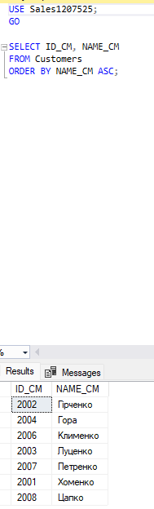
Рисунок 2 – Розв'язок завдання 2

- Виведення переліку унікальних міст замовників
За допомогою команди вибірки я сформував переліки міст, у яких мешкають замовники.
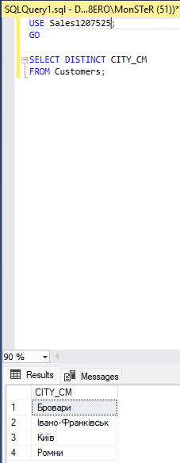
Рисунок 3 – Розв'язок завдання 3

- Фільтрація прізвищ продавців за шаблоном
Я написав запит із використанням оператора LIKE для виведення прізвищ усіх продавців, що містять комбінації символів «ee» або «rr».
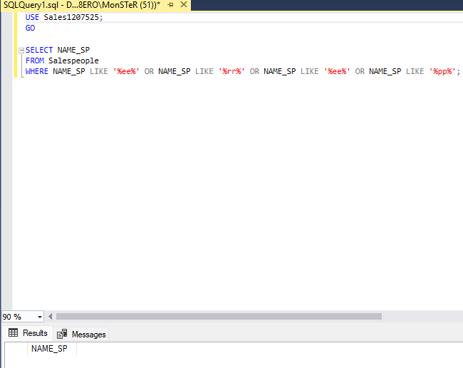
Рисунок 4 – Розв'язок завдання 4

- Виведення інформації про замовників із певного міста
Я виконав запит для виведення всієї інформації стосовно замовників, що мешкають у Лондоні.
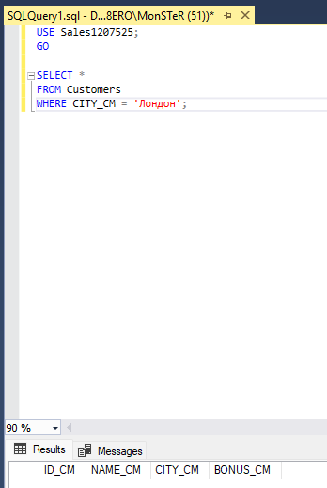
Рисунок 5 – Розв'язок завдання 5

- Вибірка замовлень за період часу
За допомогою оператора фільтрації я вивів коди замовників, замовлення яких були зроблені у період з 10/04/2024 по 10/06/2024.
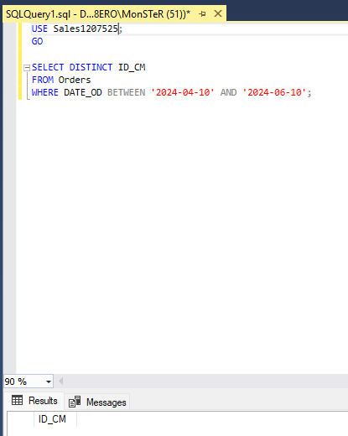
Рисунок 6 – Розв'язок завдання 6

- Виведення даних про замовників із заданим рейтингом
Я склав запит для виведення даних про замовників, які мають визначений рейтинг (Rating), виконавши його кілька разів із різними значеннями.
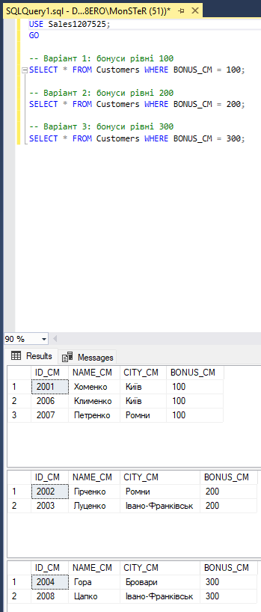
Рисунок 7 – Розв'язок завдання 7
- Форматування рядків (зміна регістру символів)
Я написав запит для виведення адрес і найменувань міст із великої літери з таблиці продавців.
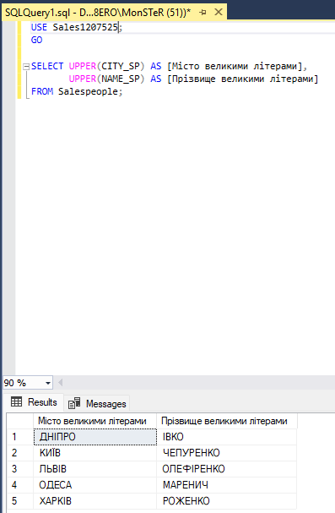
Рисунок 8 – Розв'язок завдання 8

- Використання рядкових функцій для формування підрядків
Я склав запити, що формують чотири перших символи рядка «SQL_SERVER», починаючи з другого символу, а також виділяють вміст стовпця з прізвищем продавця, починаючи з другого символу.
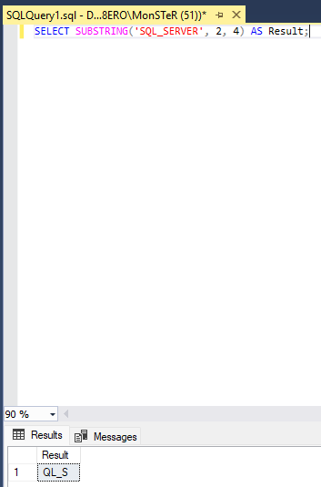
Рисунок 9 – Розв'язок завдання 9 (чотири перших символи рядка «SQL_SERVER»)
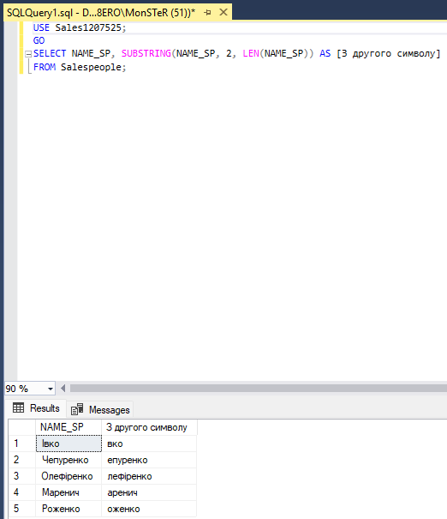
Рисунок 10 – Розв'язок завдання 9 (вміст стовпця з прізвищем продавця, починаючи з другого символу)

- Підрахунок кількості входження літеральних символів
За допомогою агрегатних функцій та умов я визначив, скільки прізвищ містять літеру «б» у таблиці замовників.
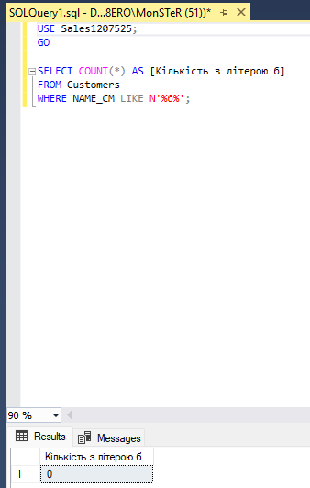
Рисунок 11 – Розв'язок завдання 10

- Визначення дня тижня за допомогою функцій дати
Я написав запит, що дозволяє одержати день тижня через два місяці після поточної дати.
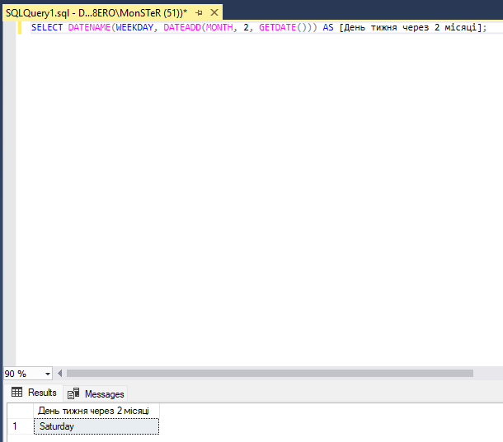
Рисунок 12 – Розв'язок завдання 11

- Обчислення мінімальної, максимальної та середньої вартості замовлень
Я склав запит для виведення замовлень з мінімальною і максимальною вартістю, а також для розрахунку середньої вартості всіх замовлень.
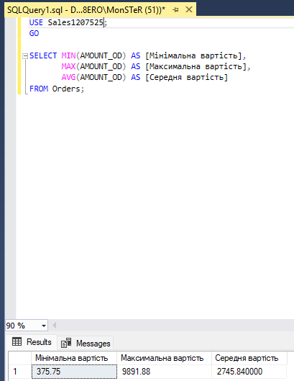
Рисунок 13 – Розв'язок завдання 12

- Підрахунок кількості замовлень для кожного замовника
За допомогою групування GROUP BY та агрегатної функції я вивів загальну кількість замовлень, що має кожний замовник.
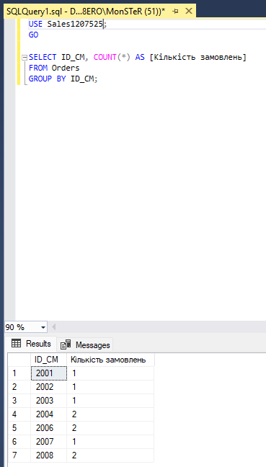
Рисунок 14 – Розв'язок завдання 13

- Фільтрація груп за допомогою директиви HAVING
Я створив підсумковий запит із використанням HAVING для виведення кодів тільки тих замовників, які мають більше двох замовлень.
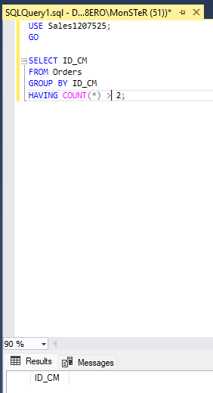
Рисунок 15 – Розв'язок завдання 14

- Виконання індивідуального завдання (частина 1: Прості запити та вибірки)
Згідно зі своїм індивідуальним варіантом для створеної бази даних я виконав запити на просту вибірку всіх значень з таблиці та вибірку обчислюваних значень (множення, додавання, віднімання, ділення).
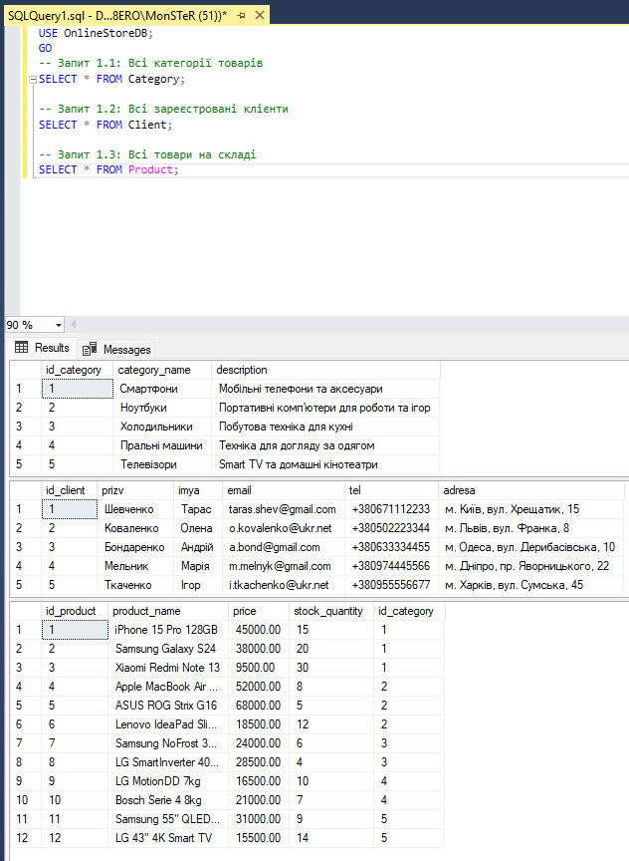
Рисунок 16 – Розв'язок завдання 15 (проста вибірка)
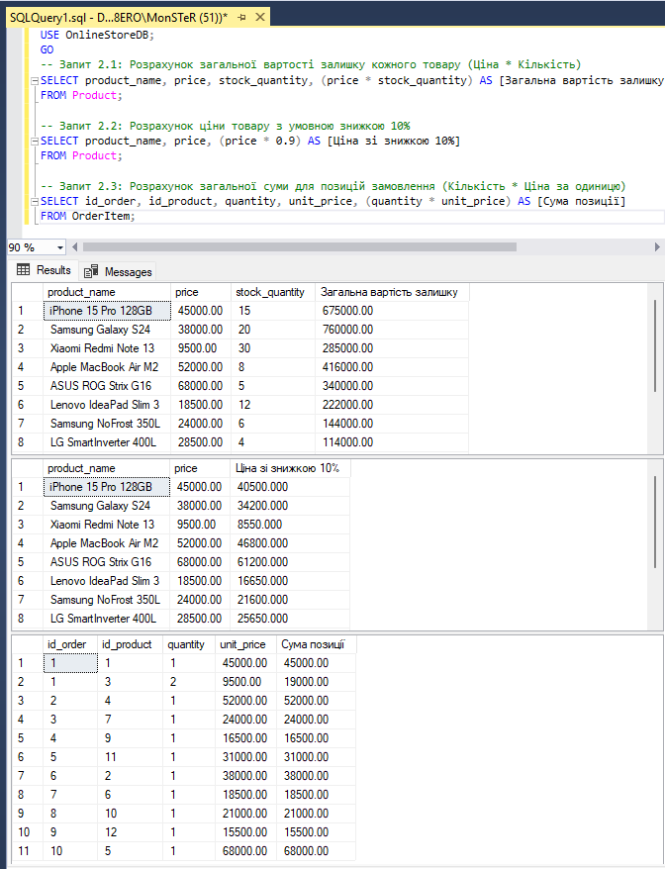
Рисунок 17 – Розв'язок завдання 15 (вибірка обчислюваних значень)

- Виконання індивідуального завдання (частина 2: Умови, сортування та діапазони)
Я склав і виконав запити з використанням умов (WHERE), сортування (ORDER BY), оператора діапазону (BETWEEN) та шаблонів пошуку (LIKE).
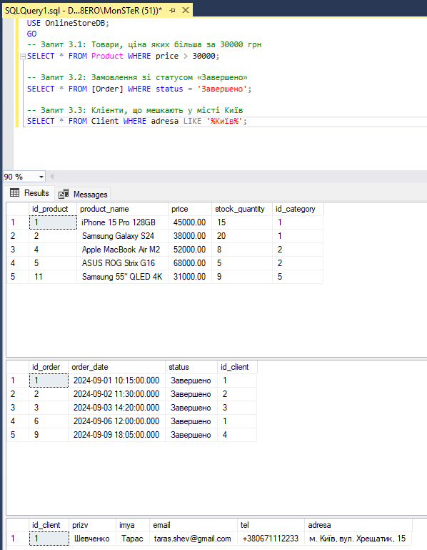
Рисунок 18 – Розв'язок завдання 16 (WHERE)
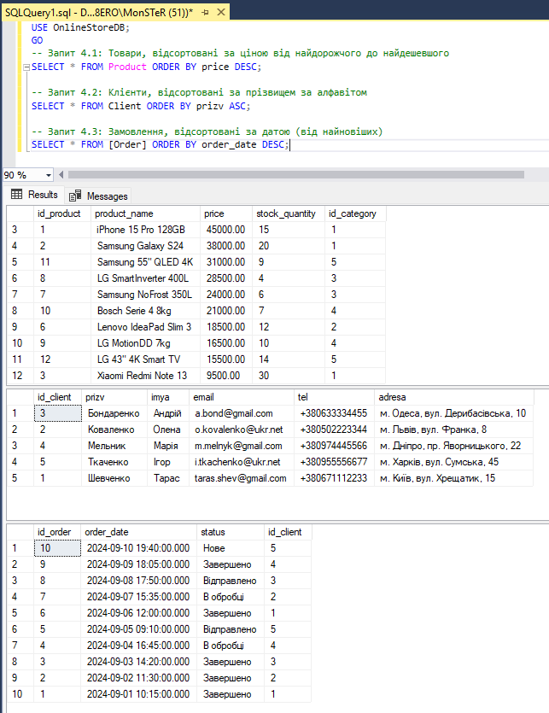
Рисунок 19 – Розв'язок завдання 16 (ORDER BY)
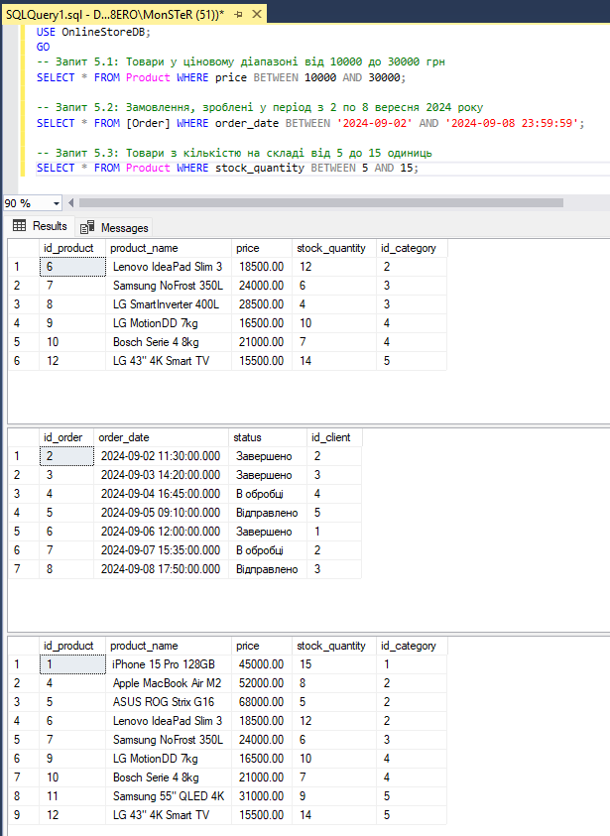
Рисунок 20 – Розв'язок завдання 16 (BETWEEN)
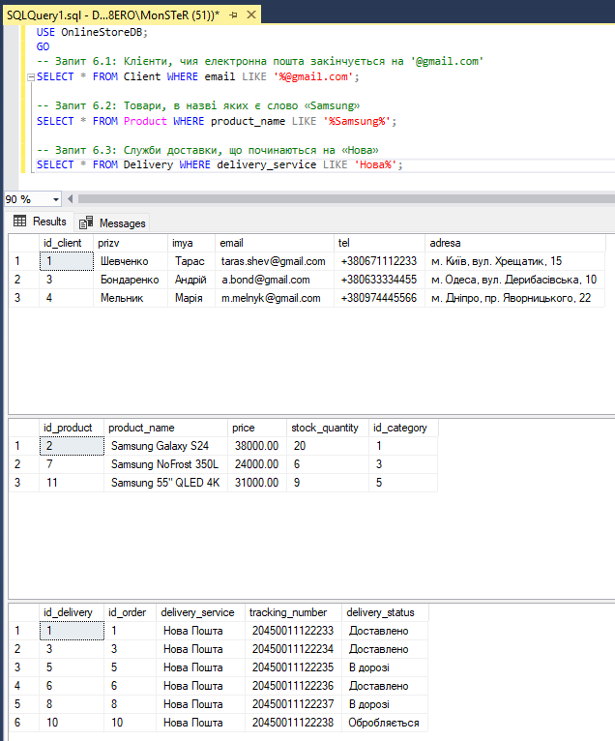
Рисунок 21 – Розв'язок завдання 16 (LIKE)

- Виконання індивідуального завдання (частина 3: Групування та агрегатні функції)
Я реалізував запити з використанням групування даних (GROUP BY) та агрегатних функцій (COUNT, SUM, AVG) згідно з індивідуальним варіантом.
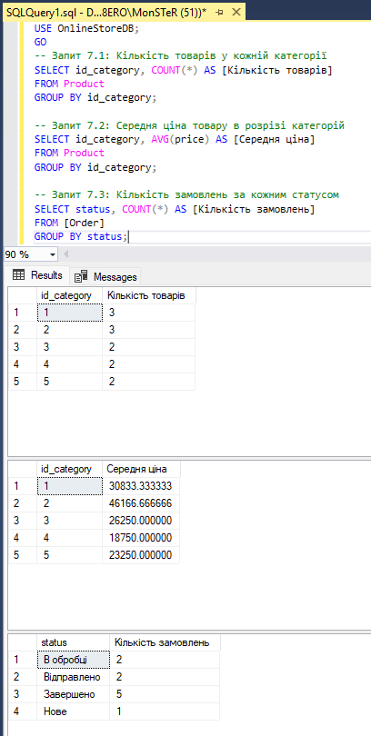
Рисунок 22 – Розв'язок завдання 17 (групування даних)
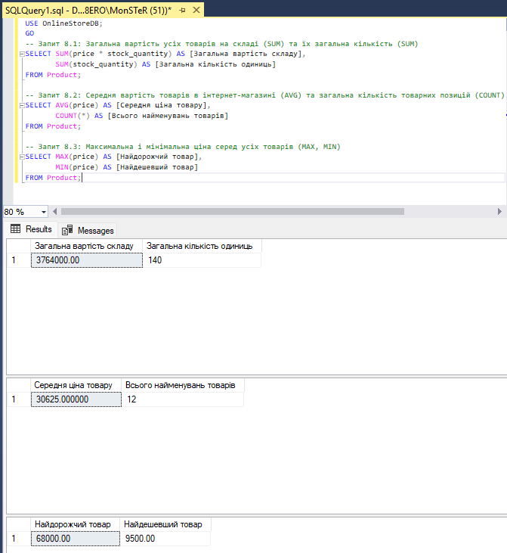
Рисунок 23 – Розв'язок завдання 17 (агрегатні функції)

Висновки: на цій лабораторній роботі я навчився створювати прості запити до таблиць бази даних із використанням умов, впорядкування та групування результатів.

Контрольні запитання:

- Наведіть синтаксис оператора SELECT.

Загальний синтаксис виглядає так: SELECT список_стовпців FROM назва_таблиці WHERE умова GROUP BY стовпці HAVING умова_групування ORDER BY стовпці. (Усі частини, крім SELECT та FROM, використовуються за потреби).

- Як використовуються умови пошуку для відбору рядків?

Умови пошуку задаються за допомогою ключового слова WHERE, яке слідує одразу за назвою таблиці. Воно фільтрує рядки таблиці, залишаючи лише ті, які повністю відповідають зазначеному логічному виразу (наприклад, порівняння зі значенням чи іншим стовпцем).

- Які логічні оператори використовуються в умовах?

В умовах пошуку найчастіше застосовуються три основні логічні оператори:
- AND (і): обидві умови мають бути істинними.
- OR (або): хоча б одна з умов має бути істинною.
- NOT (не): змінює логічне значення умови на протилежне.

- Використання операторів IN, BETWEEN, LIKE.
- IN: перевіряє, чи збігається значення зі списком значень, вказаних у дужках.
- BETWEEN: перевіряє, чи перебуває значення в заданому діапазоні (включаючи межі цього діапазону)
- LIKE: здійснює пошук за шаблоном за допомогою спеціальних символів (наприклад, знака відсотка для пошуку за частиною тексту).

- Як відсортувати результати запиту?

Для сортування результатів використовується конструкція ORDER BY, після якої вказується один або кілька стовпців. За замовчуванням сортування виконується за зростанням (ASC), але можна явно вказати сортування за спаданням (DESC).

- Як виконується групування результатів вибірки?

Групування виконується за допомогою конструкції GROUP BY, після якої перераховуються стовпці. Рядки з однаковими значеннями в цих стовпцях об'єднуються в одну групу, що зазвичай використовується разом з агрегатними функціями для підрахунків усередині кожної групи.

- Які агрегатні функції ви знаєте? Що обчислюють агрегатні функції?

Агрегатні функції оперують набором рядків і повертають одне загальне значення:
- COUNT: обчислює кількість рядків.
- SUM: знаходить загальну суму числових значень.
- AVG: обчислює середнє арифметичне значення.
- MAX: знаходить найбільше значення.
- MIN: знаходить найменше значення.

- Для чого використовується директива HAVING?

Директива HAVING використовується для фільтрації результатів після того, як було виконано групування (GROUP BY). На відміну від WHERE, яка фільтрує рядки до об'єднання, HAVING дозволяє застосовувати умови до результатів агрегатних функцій (наприклад, показати лише ті групи, де сума більша за задане число).

- Які функції для роботи з датами ви знаєте?

Найпоширеніші функції:
- GETDATE(): повертає поточну системну дату та час.
- DATEADD(): додає інтервал часу (дні, місяці, роки) до вказаної дати.
- DATEDIFF(): обчислює різницю між двома датами в обраних одиницях виміру (дні, години тощо).
- YEAR(), MONTH(), DAY(): витягують відповідно рік, місяць або день із дати.

- Наведіть приклади використання функцій роботи з датами.
- Використання GETDATE() дозволяє автоматично отримати поточний час (наприклад, для фіксації часу створення запису).
- Використання функції YEAR(BirthDate) дозволяє витягнути рік із дати народження працівника чи клієнта.
- Використання функції DATEDIFF(day, StartDate, EndDate) обчислює загальну кількість днів між початковою та кінцевою датами певної події.

